数据工程
随着数据规模的不断增大、数据采集手段的日益多样化，数据管理技术迅速发展：从传统的关系型数据到文本数据、半结构化数据和Web数据，从传统的关系数据库管理到面向大数据的分布式文件系统和数据中心，从经典的查询处理和优化到数据分析和知识发现，从数据集成到应用集成和服务计算，从集中式架构到分布式并行模型和数据密集型计算等。
数据工程是指面向不同计算平台和应用环境，使用信息系统设计、开发和评价的工程化技术和方法。以工程化作为基本出发点的数据处理、分析和应用方法与技术，是计算机科学与技术学科的重要内容、核心与趋势，具有广泛的应用和良好的前景。从工程化的角度理解数据科学，数据工程既包括数据处理技术，又包括数据分析技术和数据服务技术；既包括查询处理和优化、事务和工作流管理与数据库架构等基础内容，又包括数据挖掘与知识发现、时空数据、元数据和社会数据分析等经典问题；还包括概率数据、云计算和大数据管理等前沿课题。

2.1 数据的多样性
在大数据时代，数据格式变得越来越多样，涵盖了文本、音频、图片、视频、模拟信号等不同的类型；数据来源也越来越多样，不仅产生于组织内部运作的各个环节，也来自组织外部。

2.1.1 数据格式的多样性
早期的数据，在企业数据的语境中主要是文本，如电子邮件、文档、健康/医疗记录；随着互联网和物联网的发展，扩展到网页、社交媒体、感知数据，涵盖音频、图片、视频、模拟信号等，真正诠释了数据格式的多样性。下面主要介绍几种常见的数据格式。
- 文本数据
文本数据是最普通也是最常见的数据类型。例如，每天用社交软件产生的大量信息是采用文本的形式进行记录和保存的。现在计算机处理得最完善和最成熟的就是文本数据。
- 音频数据
音频数据比较具有代表性的是mp3格式的数据。许多用户在线听音乐读取的就是网络上的音频数据，音频数据相对于视频数据而言，占据的存储空间较小，但没有视频画面的内容、只有声音的数据。用户的电话通话录音、微信的语音信息等是音频数据。
- 图片数据
图片数据比较常见，百度首页专门有图片搜索栏目，主要内容包括：摄影写真、高清动漫、高清壁纸、风景图片、卡通头像等。图片数据主要用于记录静态信息，给人以直观的感觉。随着搜索技术的发展，图片搜索取得了非常大的进展，可以根据图片搜索类似的图片数据。
- 视频数据
日常生活中的视频数据非常普遍，如微信的视频聊天数据、QQ的视频聊天数据、各种媒体网站（如腾讯视频等）上的电影数据、电视剧数据等是视频数据。这些数据的特点是：数据占据存储空间大、在网络的传输中占据大量带宽资源。目前，对于描述视频文本的数据处理技术非常成熟，但对于如何检测某个视频中是否出现指定的信息或图像等技术还在试验阶段。一方面，视频文件比较大，即使对其进行检测也需要对其中的每一帧图像进行图像处理，识别图像中的物体，由于视频由许多帧构成，因此数据处理的工作量巨大。另一方面，图像处理的精度有待进一步提高，对视频处理有时需要识别运动的物体，这种需求给视频的处理技术带来了更为严峻的挑战。

2.1.2 数据来源的多样性
数据主要可以划分为以下4个来源。
- 使用者自身产生的数据/信息。人们通过电子邮件、短信、微博等产生的文本、音频和视频。这些数据结构松散、数量巨大，亟待从中挖掘有意义的结论和有用的信息。
- 机器自身配备装置的测量报告。越来越多的生产商在机器中配置了监视器和传感器，能够连续提供机器整体运行情况。处理和挖掘这部分数据中有效的信息，有利于生产商从中赚取利润。
- 计算机产生的数据包含关于因特网和其他使用者行动、行为的有效信息，从而提供对他们的愿望和需求潜在的有用认识。
- 存在较强关联性的其他领域的数据。
接下来介绍在交通领域中数据来源的例子。北京市交通智能化分析平台数据源来自路网摄像头/传感器、地面公交、轨道交通、出租车以及省际客运、旅游、停车、租车等运输行业，还有问卷调查和GIS数据。从数据体量和速度上达到了大数据的规模：4万辆浮动车每天产生2 000万条记录；交通卡刷卡记录每天1 900万条；手机定位数据每天1 800万条；出租车运营数据每天100万条；高速ETC数据每天50万条；针对8万户家庭的定期调查等。发掘这些形态各异、快慢不一的数据流之间的相关性，是大数据做前人之未做、前人所不能的机会。交通状况与其他领域的数据存在较强的关联性：有研究发现，可以从供水系统数据中发现晨洗的高峰时间，加上一个偏移量（通常是40～45 min）就是交通早高峰时间；可以从电网数据中统计出傍晚办公楼集中关灯的时间，加上偏移量估计出晚上的堵车时间。国外的研究还发现了交通事故率与睡眠质量的关联。

2.1.3 数据用途的多样性
（1）应用于医疗
大数据应用于医疗方面，主要是通过收集数据对大数据加以分析，从而对疾病起到预防和治疗作用。患者戴上大数据设备后，该设备可以收集到有意义的数据，通过大数据分析可以监测病人的生理状况，从而帮助医生对病人进行及时、准确、有效的治疗；据新华网报道，大数据分析可以在几分钟内解码整个DNA，从而找到新的治疗方法，同时能使人们更好地理解和预测疾病模式。
- 应用于金融行业大数据
在金融行业的主要应用是金融交易，很多股权交易是利用大数据算法进行的，这些算法可以迅速决定是否将商品卖出，使交易环节变得更加简洁、准确。在这个大数据时代，把握市场机遇、迅速实现大数据商业模式创新尤为重要。
- 应用于地理信息
地理信息系统需要对相关空间信息进行及时处理，有大量存储数据和工作任务，将大数据技术合理应用于地理信息系统不仅能及时处理地理信息，还能提高处理结果的准确度。
- 应用于消费
要想立足于未来市场，构建大数据库并充分利用大数据技术尤为重要。淘宝、京东等通过大数据技术自动记录用户的交易数据，并对其信用进行分析记录，日积月累后形成一个庞大的数据库，为后续的金融业务布局提供数据进行征信及风控。
- 应用于制造业
大数据影响生产力，即通过大数据分析使机器和设备在应用上更加智能化和自主化，使生产过程更加简洁、准确、安全，以提高生产制造的能力。除此之外，大数据技术能够帮助企业了解顾客喜好，从而投其所好，生产市场需求的产品。
2.2 数据工程的一般流程
数据工程一般分为：数据获取、数据存储、数据清洗、数据建模、数据处理、数据分析、数据可视化等若干个流程。
- 数据获取
数据获取是指将不同数据源的数据自动收集到一个装置中。被采集数据是已被转换为电信号的各种物理量，可以是模拟量，也可以是数字量。采集的数据大多是瞬时值，也可以是某段时间内的均值。一般的采样方式是重复采集，即每隔一个采样周期对同一个点的数据重复采集。准确的数据量测量是数据获取的基础。
- 数据存储
数据存储是指借助某种存储工具或媒介（如移动硬盘、光盘、磁带等），对采集到的数据进行持久化的保存，以便将来能够对数据进行检索或备份。数据存储一般存放在文件或者数据库中。
- 数据清洗
数据清洗是指把非格式化或“污染”的数据，经过特定的处理，规范化或格式化为标准格式的数据，以供用户分析和决策使用。数据清洗的目的在于使数据达到准确性、完整性、一致性、适时性和有效性等要求，以支持后续对数据的处理。
- 数据建模
数据建模是指定义支持商业流程所需要的数据要求的过程。数据建模需要专业建模师和系统潜在用户的紧密参与。数据建模的最终目的是提升用户使用系统的效率。不同的模型可以解决不同的问题，通常为了实现某种目的，可以建立多种数据模型。数据模型的建立过程如图2-1所示。
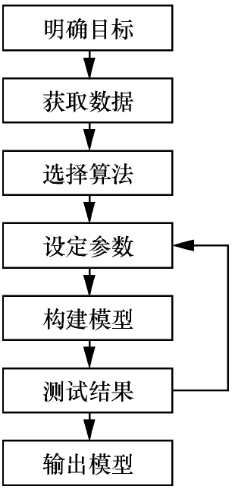

图2-1 数据模型的建立过程
- 数据处理
数据处理是指对数据的采集、存储、检索、加工、变换和传输等操作。数据处理的目的在于从海量的杂乱无章的数据中抽取并推导出某些特定的对人们生产有价值、有意义的数据。（6）数据分析数据分析是指从海量的数据中，利用数据挖掘的方法获取有用的、有价值的数据信息。数据分析可以通过软件辅助完成，借助图表等直观的表达方式为领导和决策者提供帮助。
- 数据可视化
数据可视化是指把数据通过直观的可视化的方式展示给用户。通常采用开源的可视化工具，也可以自己编写一些可视化软件。数据可视化的作用是直观地显示给用户有用的信息。

2.3 数据的获取
数据获取是指利用一种装置，将来自各种数据源的数据自动收集到一个装置中。被采集数据是已被转换为电信号的各种物理量，如温度、压力、速度、测量值等，可以是模拟量，也可以是数字量。重复采集是一般的采样方式，即每隔一段时间（采样周期）对同一个点的数据重复采集。采集的数据大多是瞬时值，也可以是某段时间内的特征值。
数据采集处于大数据生命周期中第一个环节，它通过RFID（Radio Frequency Identification）射频数据、传感器数据、社交网络数据、移动互联网数据等方式获得各种类型的结构化、半结构化的海量数据。由于可能有成千上万的用户同时进行并发访问和操作，必须采用专门针对大数据的采集方法。下面介绍数据来源、常用的数据采集方法及大数据采集平台。
2.3.1 数据来源
根据麦肯锡全球研究所的分析，在各行各业利用大数据能产生显著的财务价值。利用大数据，美国健康护理每年产出3 000亿美元，年劳动生产率提高0.7%；欧洲公共管理每年创造价值2 500亿欧元，年劳动生产率提高0.5%；全球个人定位数据服务提供商收益1 000多亿美元，为终端用户提供高达7 000亿美元的价值；美国零售业净收益可增长6%，年劳动生产率提高0.5%～1%；制造业可节省50%的产品开发和装配成本，营运资本下降7%。除了专业研究机构产生大量的数据外，与企业经营相关的大数据可以划分为4个来源。
- 越来越多的机器配备连续测量和报告运行情况的装置。几年前，跟踪遥测发动机运行仅限于价值数百万美元的航天飞机。现在，汽车生产商在车辆中配置了监视器，连续提供车辆机械系统整体运行情况。这些机器传感数据属于大数据的范围。
- 计算机产生的数据包含关于因特网和其他使用者行动和行为的有趣信息，从而提供对他们的愿望和需求潜在的有用认识。
（3）使用者自身产生的数据/信息。人们通过电子邮件、短信、微博等产生的文本信息。
（4）音频、视频和符号数据。这些数据结构松散、数量巨大，很难从中挖掘有意义的结论和有用的信息。
2.3.2 数据采集方法
有很多方法来采集数据，如制作网络爬虫从网站上抽取数据、从RSS反馈或者API（Application Program Interface）中得到信息、设备发送过来的实测数据（血糖等）。提取数据的方法非常多，为了节省时间与精力，可以使用公开可用的数据源。常用的几种数据采集方法如下。
（1）DPI采集方法这种方法采集的数据大部分是“裸格式”的数据，即数据未经任何处理，可能包括HTTP（HyperText Transport Protocol）、FTP（File Transfer Protocol）、SMTP（Simple Message Transfer Protocol）等数据，数据来源于QQ、微信和其他应用的数据，或来自爱奇艺、腾讯视频、优酷等视频提供商的数据。DPI（Dots Per Inch）数据采集软件主要部署在骨干路由器上，用于采集底层的网络大数据。目前，有一些对DPI采集到的数据进行分析的开源工具，如nDPI等。
（2）系统日志采集方法
很多企业有自己的业务管理平台，平台每天产生大量的日志数据。日志采集系统的主要功能是收集业务日志数据为决策者提供离线和在线分析使用。这种日志采集软件必须具备高可用性、高可靠性和高可扩展性等基本特性，并且能满足每秒数百兆字节的日志数据采集和传输需求，如Hadoop的Chukwa、Cloudera的Flume、Facebook的Scribe等。
- 网络数据采集方法
这种方法主要针对非结构化数据的采集，网络数据采集是指通过网络爬虫或网站公开API等方式从网站上获取数据信息。该方法可以将非结构化数据从网页中抽取出来，将其存储为统一的本地数据文件，并以结构化的方式存储。它支持图片、音频、视频等文件或附件的采集，附件与正文可以自动关联。
用该方法进行数据采集和处理的基本步骤如图2-2所示：① 将需要抓取数据网站的URL（Uniform Resource Locator）信息写入URL队列；② 爬虫从URL队列中获取需要抓取数据网站的Site URL信息；③ 爬虫从Internet抓取对应网页内容，并抽取其特定属性的内容值；④ 爬虫将从网页中抽取的数据写入数据库；⑤ DP（Data Process）读取Spider Data，并进行处理；⑥ DP将处理后的数据写入数据库。
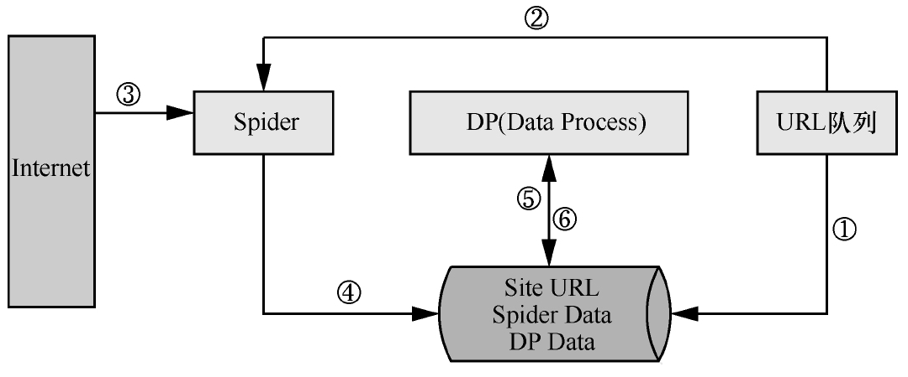
图2-2 Web数据采集和处理
- 数据库采集
一些企业会使用传统的关系型数据库MySQL和Oracle等存储数据。除此之外，Redis和MongoDB这样的NoSQL数据库常用于数据的采集。这种方法通常在采集端部署大量数据库，并对如何在这些数据库之间进行负载均衡和分片进行深入思考和设计。
- 其他数据采集方法
对于企业生产经营数据或学科研究数据等保密性要求比较高的数据，可以通过与企业或研究机构合作，使用特定的系统接口等相关方式采集数据。

2.3.3 大数据采集平台
（1）Apache Flume
Flume是Apache旗下的一款开源、高可靠、高扩展、容易管理、支持客户扩展的数据采集系统。Flume使用JRuby来构建，所以依赖Java运行环境。
- Fluentd
Fluentd是另一个开源的数据收集框架。Fluentd使用C/Ruby开发，使用JSON文件来统一日志数据。它的可插拔架构支持不同种类和格式的数据源和数据输出，同时提供了高可靠的扩展性。
（3）Logstash
Logstash是著名的开源数据栈ELK（ElasticSearch，Logstash，Kibana）中的“L”。Logstash用JRuby开发，运行时依赖JVM（Java Virtual Machine）。
- Splunk Forwarder
Splunk是一个分布式的机器数据平台，主要有三个角色：①Search Head负责数据的搜索和处理，提供搜索时的信息抽取；②Indexer负责数据的存储和索引；③Forwarder负责数据的收集、清洗、变形，并发送给Indexer。
2.4 数据的存储与数据仓库
2.4.1 数据存储
数据存储，即将数据以某种格式记录在计算机内部或外部存储介质上。总体来讲，数据存储方式有三种：文件、数据库、网络。其中，文件用起来较为方便，程序可以自己定义格式；数据库用起来烦琐一些，但也有它的优点，如在海量数据时性能优越、有查询功能、可以加密、可以加锁、可以跨应用、可以跨平台等；网络则用于比较重要的事情，如科研、勘探、航空等采集到的数据需要实时通过网络传输到数据处理中心进行存储并处理。
对于企业存储设备而言，根据存储实现方式可将数据存储划分为三种类型：直接附加存储（DAS，Direct Attached Storage）、网络附加存储（NAS，Network Attached Storage）、存储区域网络（SAN，Storage Area Network）。DAS是直接连接于主机服务器的一种存储方式，每一台主机服务器有独立的存储设备，每台主机服务器的存储设备无法互通，需要跨主机存取资料时，必须经过相对复杂的设定（若主机服务器分属不同的操作系统，要存取彼此的资料，更是复杂，有些系统甚至不能存取）。SAN是一种用高速（光纤）网络连接专业主机服务器的存储方式，此系统位于主机群的后端，它使用高速I/O连接方式，如 SCSI（Small Computer System Interface）、 ESCON（Enterprise Systems Connection）及Fibre-Channels。NAS是一套网络存储设备，通常直接连在网络上并提供资料存取服务，一套NAS存储设备如同一个提供数据文件服务的系统，特点是性价比高。这三种存储方式共存、互相补充，能很好地满足企业信息化应用。
企业的数据处理大致分为两类：一类是操作型处理，也称为联机事务处理，主要针对具体业务在数据库联机的日常操作，通常对少数记录进行查询、修改；另一类是分析型处理，一般针对某些主题的历史数据进行分析，支持管理决策。由此关系型数据库也衍生出两种类型。随着数据库使用范围不断扩大，它被逐步划分为两大基本类型：操作型数据库和分析型数据库。操作型数据库主要用于业务支撑，一个企业往往使用并维护若干个数据库，这些数据库保存着企业的日常操作数据。分析型数据库主要用于历史数据分析，这类数据库作为企业的单独数据存储，负责利用历史数据对企业各主题域进行统计分析；面向分析的存储系统衍化出了数据仓库的概念。

2.4.2 数据仓库
数据仓库强调利用某些特殊资料存储方式，使所包含的资料有利于分析处理，以产生有价值的资讯并依此做决策。利用数据仓库方式所存放的资料，具有一旦存入便不随时间而变动的特性，同时存入的资料必定包含时间属性。通常一个数据仓库含有大量的历史性资料，并利用特定分析方式，从其中发掘出特定资讯。数据仓库并不需要存储所有的原始数据，但数据仓库需要存储细节数据，并且导入的数据必须经过整理和转换使其面向主题。
数据仓库具有以下几个特点。
- 面向主题
面向主题特性是数据仓库和操作型数据库的根本区别。操作型数据库是为了支撑各种业务而建立，而分析型数据库则是为了对从各种繁杂业务中抽象出来的主题（如用户、成本、商品等）进行分析而建立。
- 集成性
集成性是指数据仓库会将不同源数据库中的数据汇总到一起。
- 企业范围
数据仓库内的数据是面向企业全局的。例如，某个主题域为成本，则全企业和成本有关的信息都会被汇集进来。
- 历史性
较之操作型数据库，数据仓库的时间跨度通常比较长。前者能够保存几个月，后者则能保存几年甚至几十年。
- 时变性
时变性是指数据仓库包含来自其时间范围内不同时间段的数据快照。有了这些数据快照，用户便可将其汇总，生成各历史阶段的数据分析报告。
2.5 数据的预处理技术
2.5.1 数据预处理的目的
狭义上来说，大数据即大量的数据，这种理解下的大数据本身并没有价值，它只是一堆结构或者非结构的数据集合。而有价值的是隐藏在大数据背后看不见的信息集，这就是互联网中的数据价值，也是广义上的大数据。人们可以利用这些信息进行各种判断与决策。因此，需要用各种方法对大数据进行分析与挖掘，获取其中蕴含的智能的、深入的、有价值的信息。
但是，直接用各种算法对数据集进行分析挖掘，往往不能准确高效地得到结果。现实世界中的数据大体上是不完整、不一致、含有噪声的，无法直接进行数据挖掘，或挖掘结果差强人意。不一致是指数据内涵出现不一致的情况，不完整是指数据中缺少研究者感兴趣的属性，噪声是指数据中存在错误或异常（偏离期望值）的数据。
没有高质量的数据，就没有高质量的挖掘结果。为了提高数据挖掘的质量，产生了数据的预处理技术。数据预处理主要包括以下方法。
- 数据清理：通过填写缺失的值、光滑噪声数据、识别或删除离群点并解决不一致性来“清理”数据。主要实现如下目标：格式标准化、异常数据清除、错误纠正、重复数据的清除。
- 数据集成：将多个数据源中的数据结合起来并统一存储，建立数据仓库的过程实际上就是数据集成。
- 数据变换：通过平滑、聚集、规范化、最小最大规范化等方法，把原始数据转换成适合数据挖掘的形式。
- 数据归约：维归约（删除不相关的属性（维））、数据压缩（PCA、LDA、SVD、小波变换）、数值归约（回归和对数线性模型、线形回归、直方图）。
这些处理技术在数据挖掘之前使用，大大提高了数据挖掘的质量，并且显著降低了实际所需的时间成本。
2.5.2 数据清理
现实世界的数据一般是不完整、有噪声和不一致的。数据清理试图填充缺失的值，光滑噪声和识别离群点，并纠正数据中的不一致。
- 处理缺失值的方法
- 忽略元组：当挖掘任务涉及分类，并且缺少类标号时可用此方法。元组有多个属性缺少值时更有效。当每个属性缺失值的百分比变化很大时，该方法性能会变差。
- 人工填写缺失值：缺失量大时不可行。
- 使用一个全局常量填充缺失值：将缺失的属性值用同一个常量替换，简单但不可靠。
- 使用属性的均值填充缺失值：正常数据分布可以使用均值，而倾斜数据分布应该使用中位数。
⑤ 使用与给定元组属同一类的所有样本的属性均值：如果给定类的数据分布是倾斜的，中位数是更好的选择。
⑥ 使用最有可能的值填充缺失值：可以用回归，使用贝叶斯形式化的基于推理的工具或决策树归纳确定，这是最流行的数据处理方法。与其他方法相比，它使用已有数据的大部分信息来推测缺失值。
（2）数据光滑技术
① 分箱：分箱是一种简单常用的预处理方法，通过考察数据的“近邻”（即周围的值）来确定最终值。“分箱”就是按照属性值划分子区间，如果一个属性值处在某个子区间范围内，就称把该属性值放进这个子区间对应的箱子。把待处理的数据放进箱子后，采用某种方法分别对各个箱子中的数据进行处理。在使用分箱技术时，要注意如何分箱以及如何对每个箱子中的数据进行平滑处理。分箱的方法主要有如下几种。
a. 等深分箱法：将数据集按记录行数分箱，每箱具有相同的记录数，每箱记录数称为箱子的深度，即箱子的深度表示不同的箱中有相同个数的数据。这是最简单的一种分箱方法。
b. 等宽分箱法：使数据集在整个属性值的区间上平均分布，箱的宽度表示每个箱值的取值区间是个常量。
c. 用户自定义区间：用户可以根据需要自定义区间，当用户明确希望观察某些区间范围内的数据分布时，使用这种方法可以达到目的。
② 回归：可以用一个函数（如回归函数）拟合数据来平滑数据。线性回归涉及找出拟合两个属性（或变量）的“最佳”线，即通过建立数学模型来预测下一个数值。多元线性回归是线性回归的扩展，其中涉及的属性多于两个，并且数据拟合到一个多维曲面。
③ 聚类：聚类将类似的值组织成群或“簇”。直观来讲，落在簇集合之外的值被视为离群点。通过聚类检测，那些落在簇之外的值（离群点）被视为噪声，找出后清除。
2.5.3 数据集成
数据集成合并多个数据源中的数据，存放在一个一致的数据存储（如数据仓库）中。这些数据源包括多个数据库、数据立方体或一般文件。数据集成有三个主要问题。
- 模式匹配：现实世界的等价实体来自多个信息源，这样的实体如何才能匹配？这涉及实体识别问题。每个属性的元数据包括名字、含义、数据类型和属性的允许取值范围，以及处理空白、零或NULL值的空值规则。通常，数据库或者数据仓库中的元数据可以帮助避免模式集成的错误。元数据还可以用来帮助变换数据。
- 数据冗余：如果一个属性能由另一个或另一组属性“导出”，那么这个属性是冗余的。属性命名的不一致可能导致数据集中的冗余。有些冗余可以被相关分析检测到。例如，给定两个属性，根据可用的数据，这种分析可以度量一个属性能在多大程度上蕴含另一个。对于标称数据，使用卡方检验。对于数值属性，使用相关系数和协方差，它们评估一个属性的值如何随另一个变化。
- 数据值冲突的检测与处理：对于现实世界的同一实体，来自不同数据源的属性值可能不同。这是表示、尺度或编码等方面的差异造成的。
2.5.4 数据变换
将数据转换或统一成适合挖掘的形式，涉及如下内容。
（1）光滑：去掉数据的噪声，包括分箱、回归和聚类。
（2）聚集：对数据进行汇总或聚集。这一步通常用来为多粒度数据分析构造数据立方体。
（3）数据泛化：使用概念分层，用高层概念替换底层或“原始”数据。
（4）规范化：又称为归一化，特征缩放（Feature Scaling）。将属性数据按比例缩放，使之落入一个小的特定区间。规范化方法有以下三种。
① 最小-最大规范化v′=[（v-min）/（max-min）]×（new_max-new_min）+new_min，v是真实值，v′是规范化之后的值。
② z-score规范化（零均值规范化）根据属性值的平均值和标准差进行规范化，v′=（v-属性A的均值）/属性A的标准差。
③ 小数定标规范化v′=v/10的j次方，j是使max（|v′|）<1的最小整数。
（5）属性构造（或特征构造）：可以构造新的属性并添加到属性集中，以帮助挖掘过程。
2.5.5 数据归约
原始数据集可能非常大，面对海量数据进行复杂的数据分析和挖掘需要很长的时间。数据归约技术可以用来得到数据集的归约表示，它小很多，但仍接近保持原数据的完整性。数据归约策略包括维归约、数值归约、数据压缩。
- 维归约：减少所考虑的随机变量或属性的个数。维归约方法包括小波变换和主成分分析，它们把原数据变换或投影到较小的空间。属性子集选择是一种维归约方法，其中，不相关、弱相关或冗余的属性或维被检测和删除。
- 数值归约：用替代的、较小的数据形式替换原数据。这些技术可以是参数的或非参数的。对于参数方法而言，使用模型估计数据，使之只需要存放模型参数，而不是实际数据（离群点也要存放）。回归和对数线性模型就是例子。存放数据归约表示的非参数方法包括直方图、聚类、抽样和数据立方体聚集。
- 数据压缩：通过变换以得到原数据的归约或“压缩”表示。如果原数据能够从压缩后的数据重构而不损失信息，则称该数据归约为无损的。如果只能近似重构原数据，则称该数据归约为有损的。
2.6 模型的构建与评估
2.6.1 模型的构建
机器学习模型建立过程其实是一个参数学习与调优的过程。对模型进行训练，是模型参数的学习更新过程。模型除了这些常规参数之外，还存在超参数（Hyper-Parameter）。它们之间有何区别？简而言之，模型参数是通过模型训练中的学习算法而进行调整的，而模型超参数不是通过学习算法得来的，但是同样需要进行调优。例如，在对垃圾邮件检测进行建模时，假设使用logistic回归。那么该任务就是在特征空间中寻找能够将垃圾邮件与正常邮件分开的logistic函数位置，于是模型训练的学习算法是得到各个特征的权值，从而决定函数的位置。但该学习算法不会告知对于该任务需要使用多少个特征来对一封邮件进行表征，特征的数目这一参数便是该模型的超参数。
超参数的调优是一个相当复杂与烦琐的任务。在模型原型设计阶段，需要尝试不同的模型、不同的超参数以及不同的特征集，需要寻找一个最优的超参数，因此需要使用相关的搜索算法去寻找，如格搜索（Grid Search）、随机搜索（Random Search）以及启发式搜索（Smart Search）等。这些搜索算法是从超参数空间中寻找一个最优的值，后面会进行详细介绍。
当模型使用离线数据训练好并满足要求后，就需要将模型使用新的在线数据进行上线测试，这就是在线测试。在线测试不同于离线测试，有不同的测试方法以及评价指标。
2.6.2 评价指标
评价指标是机器学习任务中非常重要的一环。机器学习任务有不同的评价指标，每个指标的着重点不一样，如分类（Classification）、回归（Regression）、排序（Ranking）、聚类（Clustering）、热门主题模型（Topic ModeLing）、推荐（Recommendation）等，并且很多指标可以对多种不同的机器学习模型进行评价，如精确率-召回率（Precision-Recall），可以用在分类、回归、排序等中。分类、回归、排序都是监督式机器学习，下面对其中几个评价指标进行简单介绍。（1）分类评价指标
分类是指对给定的数据记录预测该记录所属的类别，并且类别空间已知，它包括二分类与多分类。二分类是指只有两种类别，如垃圾邮件分类中是二分类问题，因为类别空间只有垃圾邮件和非垃圾邮件这两种，可以称为“负”（Negative）与“正”（Positive）两种类别，一般在实际计算中，将其映射到“0”-“1”class中；而多分类则指类别数超过两种。
（2）回归评价指标
① RMSE回归模型中最常用的评价模型是平方根误差（RMSE，Root Mean Square Error），又被称为RMSD（Root Mean Square Deviation），其定义如下。
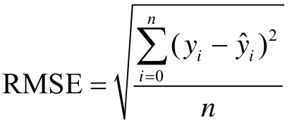
其中，yi是第i个样本的真实值，是第i个样本的预测值，n是样本的个数。该评价指标使用的是欧几里得距离。RMSE虽然广为使用，但存在一些缺点，因为它使用平均误差，而平均值对异常点（Outliers）较敏感，如果回归器对某个点的回归值很不理性，那么它的误差较大，从而会对RMSE的值有较大影响，即平均值是非鲁棒的。
② Quantiles of Errors为了改进RMSE的缺点，提高评价指标的鲁棒性，使用误差的分位数来代替，如中位数来代替平均数。假设100个数，最大的数无论怎样改变，中位数也不会变，因此其对异常点具有鲁棒性。
在现实数据中，往往存在异常点，并且模型可能对异常点拟合得不好，因此提高评价指标的鲁棒性至关重要，可以使用中位数来代替平均数，如MAPE。
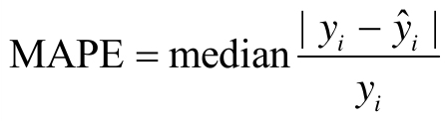
MAPE是一个相对误差的中位数，也可以使用别的分位数。
③ “Almost Correct”Predictions
有时可以使用相对误差不超过设定的值来计算平均误差，如当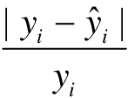
超过100%（具体的值根据问题的实际情况）时，则认为其是一个异常点，从而剔除这个异常点，将异常点剔除之后，再计算平均误差或者中位数误差对模型进行评价。
（3）排序评价指标
排序任务指对对象集按照与输入的相关性进行排序并返回排序结果的过程。例如，在使用搜索引擎（如Google、Baidu）时，输入一个关键词或多个关键词，系统将按照相关性得分返回检索结果的页面，此时，搜索引擎是一个排序器。其实，排序也可以说是一个二分类问题，即将对象池中的对象分为与查询词相关的正类与不相关的负类，并且每一个对象都有一个得分，即其属于正类的置信度，然后按照这个置信度将正类进行排序并返回。
另一个与排序相关的例子是个性化推荐引擎。个性化推荐引擎是根据用户的历史行为信息或者元信息计算出每个用户当前有兴趣的项目，并为每个项目赋一个兴趣值，按照这个兴趣值进行排序，返回top n兴趣项目。
2.7 数据的可视化
数据可视化是关于数据视觉表现形式的科学技术研究。其中，这种数据的视觉表现形式被定义为以某种概要形式提取出来的信息，包括相应信息单位的各种属性和变量。数据可视化是指依据图形、图像、计算机视觉以及用户界面，通过对数据的表现形式进行可视化的解释。数据量、数据维度、数据多样性的急速提升给目前的数据可视化工具带来了新的要求。
- 实时性：数据可视化工具必须适应大数据时代数据量的爆炸式增长需求，必须快速地收集分析数据，并对数据信息进行实时更新。
- 简单操作：数据可视化工具具有快速开发、易于操作的特性，能满足互联网时代信息多变的特点。
- 更丰富的展现：数据可视化工具需具有更丰富的展现方式，能充分满足数据展现的多维度要求。
- 多种数据集成支持方式：数据的来源不仅局限于数据库，数据可视化工具将支持团队协作数据、数据仓库、文本等多种方式，并能够通过互联网进行展现。
2.7.1 可视化的发展
数据可视化领域的起源，可以追溯到20世纪50年代计算机图形学的早期。当时，人们利用计算机创建出了首批图形图表。
- 科学可视化
1987年，美国国家科学基金会报告《Visualization in scientific computing》（《科学计算之中的可视化》）对于这一领域产生了大幅度的促进。这份报告强调了新的基于计算机的可视化技术方法的必要性。随着计算机运算能力的迅速提升，人们建立了规模越来越大、复杂程度越来越高的数值模型，从而造就了体积庞大的数值型数据集。人们不但利用医学扫描仪和显微镜之类的数据采集设备产生大型的数据集，而且利用可以保存文本、数值和多媒体信息的大型数据库来收集数据。因而，需要高级的计算机图形学技术与方法来处理和可视化这些规模庞大的数据集。
“Visualization in Scientific Computing”（“科学计算之中的可视化”）后来变成了“Scientific Visualization”（“科学可视化”），而前者最初指的是作为科学计算的组成部分的可视化，即科学与工程实践中对计算机建模和模拟的运用。
（2）信息可视化
近些年，可视化尤为关注数据，包括那些来自商业、财务、行政管理、数字媒体等方面的大型异质性数据集合。20世纪90年代初期，人们发起了一个新的被称为“信息可视化”的研究领域，旨在为许多应用领域中对抽象的异质性数据集的分析工作提供支持。21世纪，人们正在逐渐接受这个同时涵盖科学可视化与信息可视化领域的新生术语“数据可视化”。
（3）数据可视化
一直以来，数据可视化是一个处于不断演变之中的概念，其边界在不断地扩大。因此，需对其加以宽泛的定义。数据可视化指的是技术上较为高级的技术方法，而这些技术方法允许利用图形、图像处理、计算机视觉以及用户界面，通过表达、建模以及对立体、表面、属性以及动画的显示，对数据加以可视化解释。与立体建模之类的特殊技术方法相比，数据可视化所涵盖的技术方法广泛得多。
2.7.2 可视化工具
（1）数据清洗类
在进行数据分析和可视化操作之前，常常需要对数据进行“清洗”工作。例如，输入一个人的姓名Sanfeng Zhang，其他人可能会说ZHANG San-Feng。因此，需要标准化这些工作，使其看到统一的样式。下面的两个工具被用于帮助人们使其处于最佳状态。
- DataWrangler
DataWrangler是斯坦福大学可视化组（SUVG，Stanford University Visual Group）设计的基于Web的服务，用来清理重复数据。单击一个行或列，DataWrangler会弹出建议变化。例如，当单击一个空行，一些删除或删除空行的提示会弹出。该工具提供的文本编辑器功能非常强大。
Wrangler是用于数据清洗和格式化的交互式工具，支持用户花费少量的时间来格式化数据，把更多时间投入分析数据的工作。遗憾的是，该工具的免费版本不再支持，转为商业软件。新衍生的商业软件名称为Trifacta，以前的免费版本Trifacta Wrangler仍然可以使用。
- Open Refine
图2-3是Open Refine的示例，用户在计算机上运行这个应用程序后可以通过浏览器访问它，该工具主要用于帮助用户整理数据。看Open Refine的文本和数字时，可以将它描述为电子表格。像Excel一样，它可以导入导出多种格式的数据，如标签或逗号分隔的文本文件、Excel、XML和JSON文件。
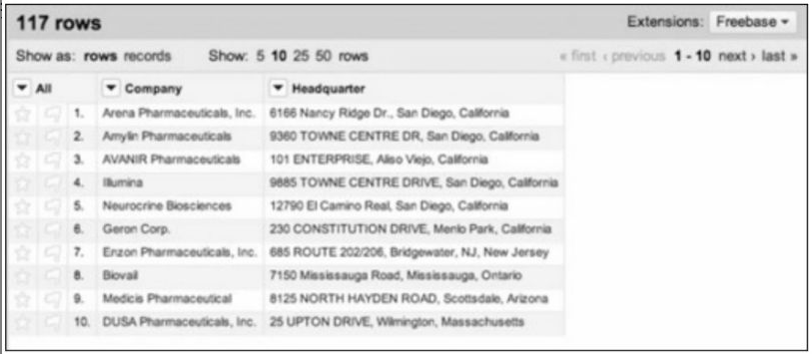图2-3 Open Refine示例
Refine设有内置算法，可以发现一些拼写不一样但实际上应分为一组的文本。导入数据后，选择编辑单元格->聚类，编辑，然后选择要用的算法。
Refine运行后，需要决定接受或不接受每条建议。例如，操作者可以同意将Microsoft和Microsoft Inc作为同一个组合，但不同意将Coach Inc 和CQG Inc作为同一个组合。假如，它提供太少或太多的建议，可以更改建议功能的强度。还有数据选项，提供快速简单的数据分布概貌。这个功能可以揭示那些可能由于输入错误导致的异常。例如，工资记录不是80 000美元而是800 000美元。或指出不一致的地方，如薪酬数据记录之间的差异，有的是计时工资，有的是每周支付，有的是年薪。（2）可视化应用与服务类数据可视化工具种类繁多，每一种可视化工具都有其针对的领域，下面列举几种常用的可视化工具，并对不同的工具进行总结与阐述。
- D3.js
D3是指数据驱动文档（Data-Driven Documents）。D3.js是一个JavaScript库，它可以通过数据来操作文档。D3可以通过使用HTML、SVG和CSS把数据鲜活形象地展现出来。D3严格遵循Web标准，因而可以让程序轻松兼容现代主流浏览器并避免对特定框架的依赖。同时，它提供了强大的可视化组件，可以让使用者以数据驱动的方式操作DOM。D3允许开发者将任意数据绑定在文档对象模型（DOM，Document Object Mode）上，然后应用数据驱动转换到文档中。例如，可以使用D3从一个数组生成一个HTML表格，或者使用同样的数据来创建一个带有平滑过渡和互动功能的交互式SVG柱状图。D3并非一个旨在涵盖所有功能特征的整体框架，相反，D3解决的问题核心是：基于数据的高效文档操作。这避免了局限的数据展现，提供了非凡的灵活性，体现出如CSS3、HTML5和SVG等Web标准的全部功能。D3的速度非常快，可使用最小的开销支持大型数据集以及交互与动画的动态行为。D3的函数风格允许通过各种组件和插件的形式进行代码的重用。
图2-4为D3.js的官方示例，D3.js是所有列出来的这些框架中数据可视化展示功能最强大的，尤其适合大数据量的展示和交互式动态效果的渲染。D3.js是一个很强大的框架，网上的资料也比较多，但因为强大，入门相对于其他框架比较困难。在GitHub上有源码和API手册，以及中文文档和中文学习网站。
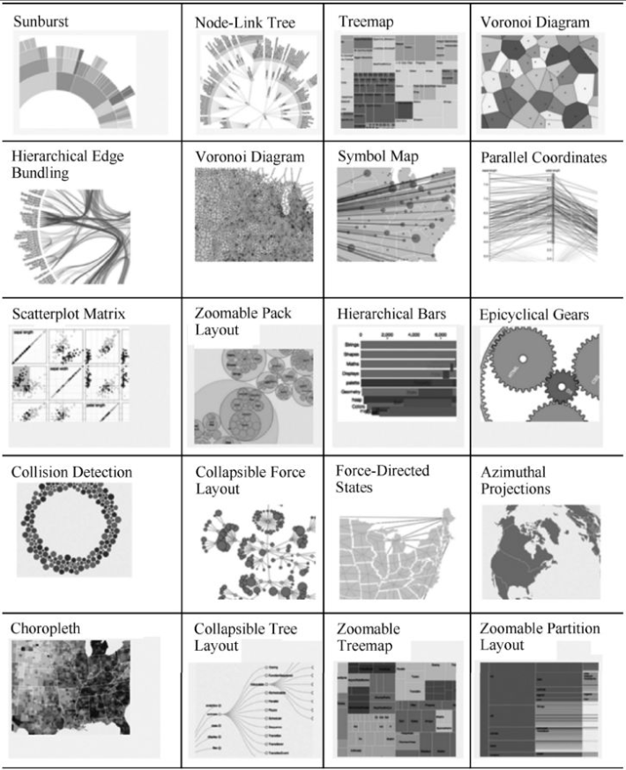
图2-4 D3.js的官方示例
② GephiGephi是一款开源免费跨平台基于JVM的复杂网络分析软件，其主要用于各种网络和复杂系统，动态和分层图的交互可视化与探测开源工具；可用作探索性数据分析、链接分析、社交网络分析、生物网络分析等。图2-5是Gephi的示例，它是一款信息数据可视化利器。Gephi在Netbeans平台上开发，所用语言是Java，并且使用OpenGL作为它的可视化引擎。依赖于它的API，开发者可以编写自己感兴趣的插件，创建新的功能。
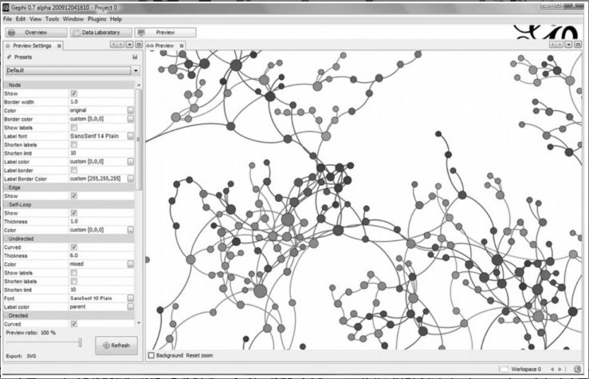
图2-5 Gephi的示例
Gephi是一个功能强大的可视化工具，能实现一些很炫的效果，但Gephi并不是一个前端的可视化工具，而是一个部署在PC端或者服务器上的生产环境，它拥有强大的对大规模数据的可视化能力。相对于Echart这种轻量级环境，Gephi能更好并且更专业地进行数据的可视化分析。
- ECharts
ECharts是一个纯Javascript的图表库，可以流畅地运行在PC和移动设备上，兼容当前绝大部分浏览器（如IE8/9/10/11、Chrome、Firefox、Safari等），底层依赖轻量级的Canvas类库ZRender，提供直观、生动、可交互、可高度个性化定制的数据可视化图表。
ECharts 3中加入了更多丰富的交互功能以及更多的可视化效果，并且对移动端做了深度的优化。
- 丰富的图表类型
ECharts提供了常规的折线图、柱状图、散点图、饼状图、K线图；用于统计的盒形图；用于地理数据可视化的地图、热力图、线图；用于关系数据可视化的关系图、treemap、多维数据可视化的平行坐标；用于BI的漏斗图、仪表盘，并且支持图与图之间的混搭。读者可以在下载界面下载包含所有图表的构建文件，如果只是需要其中一两个图表，又认为包含所有图表的构建文件太大，则可以在在线构建中选择需要的图表类型后自定义构建。
- 多坐标系的支持
ECharts 3独立出了“坐标系”的概念，支持直角坐标系（Catesian，同grid）、极坐标系（Polar）、地理坐标系（Geo）。图表可以跨坐标系存在，如折、柱、散点等图可以放在直角坐标系上，也可以放在极坐标系上，甚至可以放在地理坐标系中。
ECharts是百度团队开源的JS框架，加上版权声明即可免费使用。从效果看，比HighCharts炫一些，支持各种图标，支持对大数据需要用到的关系图。但ECharts本身不是专用于数据可视化的，专业性不如D3这样的框架，是一款轻量级的工具，对超大规模数据的可视化不能提供很好的支持。
- Bonsaijs
Bonsaijs是一个轻量级的免费开源的javascript图形库，可以方便地创建图形和动画。这个类库使用SVG作为输出方式来生成图形和动画效果，拥有非常完整的图形处理API，可更加方便地处理图形效果。
Bonsaijs具有以下一些特性：
- 设计上分开了选择和运行器；
- 可以使用iFrame、Worker和Node来运行；
- 支持路径；
- 支持不同的资源（视频、图片、文本等）；
- 基于Keyframe和时间的动画（拥有easing功能）；
- 变形路线（Path Morphing）。
图2-6是Bonsaijs所绘制的可视化图的实例。


Bonsaijs的官方网站上文档比较全面，内容通俗易懂，易用性比较强，是一款不错的轻量级数据可视化工具。
本节主要针对数据可视化技术进行了基本的描述，数据可视化是将数据直接呈现给人的可视化界面，也是一般大数据分析的最后一步。目前，市场上的数据可视化工具琳琅满目，有40种以上的可视化产品，其中大多是轻量级可视化产品，如百度公司的EChart、Google公司推出的Google Chart以及专门用于地图可视化的Openlayers。这些轻量级产品上手容易，可以快速生产出可视化的图像。然而，针对海量数据来说，这些工具并不能对其进行很好的处理。本书介绍了D3.js和Gephi这两款专门用于海量数据可视化的软件，虽使用相对复杂，但针对海量数据的可视化问题，建议采用这两款软件。

